**TRƯỜNG ĐẠI HỌC TÀI NGUYÊN VÀ MÔI TRƯỜNG TP.HCM**

**KHOA CÔNG NGHỆ THÔNG TIN**



**BÀI TẬP BUỔI 4**

**QUẢN LÝ DỰ ÁN PHẦN MỀM**

Giảng viên hướng dẫn: **ThS. Phạm Trọng Huynh**

Sinh viên thực hiện: Trần Dương Yến Nhi

Mã số sinh viên**:** 1150080069

Lớp: 11_ĐH_CNPM1

Khóa: 2022 - 2026

***TP. Hồ Chí Minh, 22 tháng 09 năm 2025***

# I.Theo dõi tiến độ

## 1**. Lưu đường cơ sở của kế hoạch**

1. Tạo tập tin tên “SimpleTracking_Start”

2. Tab “Project”, trong nhóm “Schedule”, bấm “Set Baseline”, rồi bấm “Set

Baseline...”. Hộp thoại Set Baseline xuất hiện.

Dặt đường cơ sở cho toàn bộ kế hoạch bằng cách sử dụng cài đặt mặc định

của hộp thoại.

3. Nhấp vào OK.

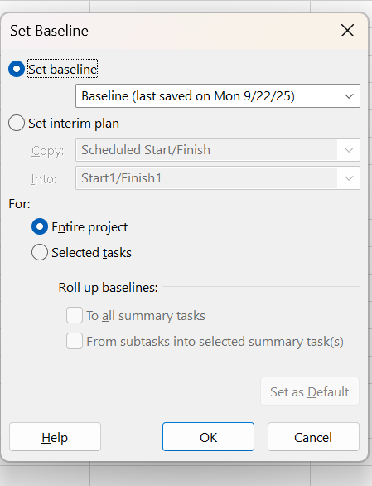

4. Trên tab “Task”, trong nhóm “View”, bấm vào mũi tên xuống bên dưới “Gantt

Chart”, rồi bấm “Task Sheet”.

* Task Sheet là khung nhìn dạng bảng, không có biểu đồ Gantt → giúp xem được nhiều trường dữ liệu.
* Hiện tại đang hiển thị bảng Entry (có dấu check).

5. Để xem bảng khác: vào tab View → Data group → Tables.

Chọn Variance để chuyển sang bảng phương sai, bảng này hiển thị các giá trị so với đường cơ sở (Baseline).

6. Bấm vào “Variance”.

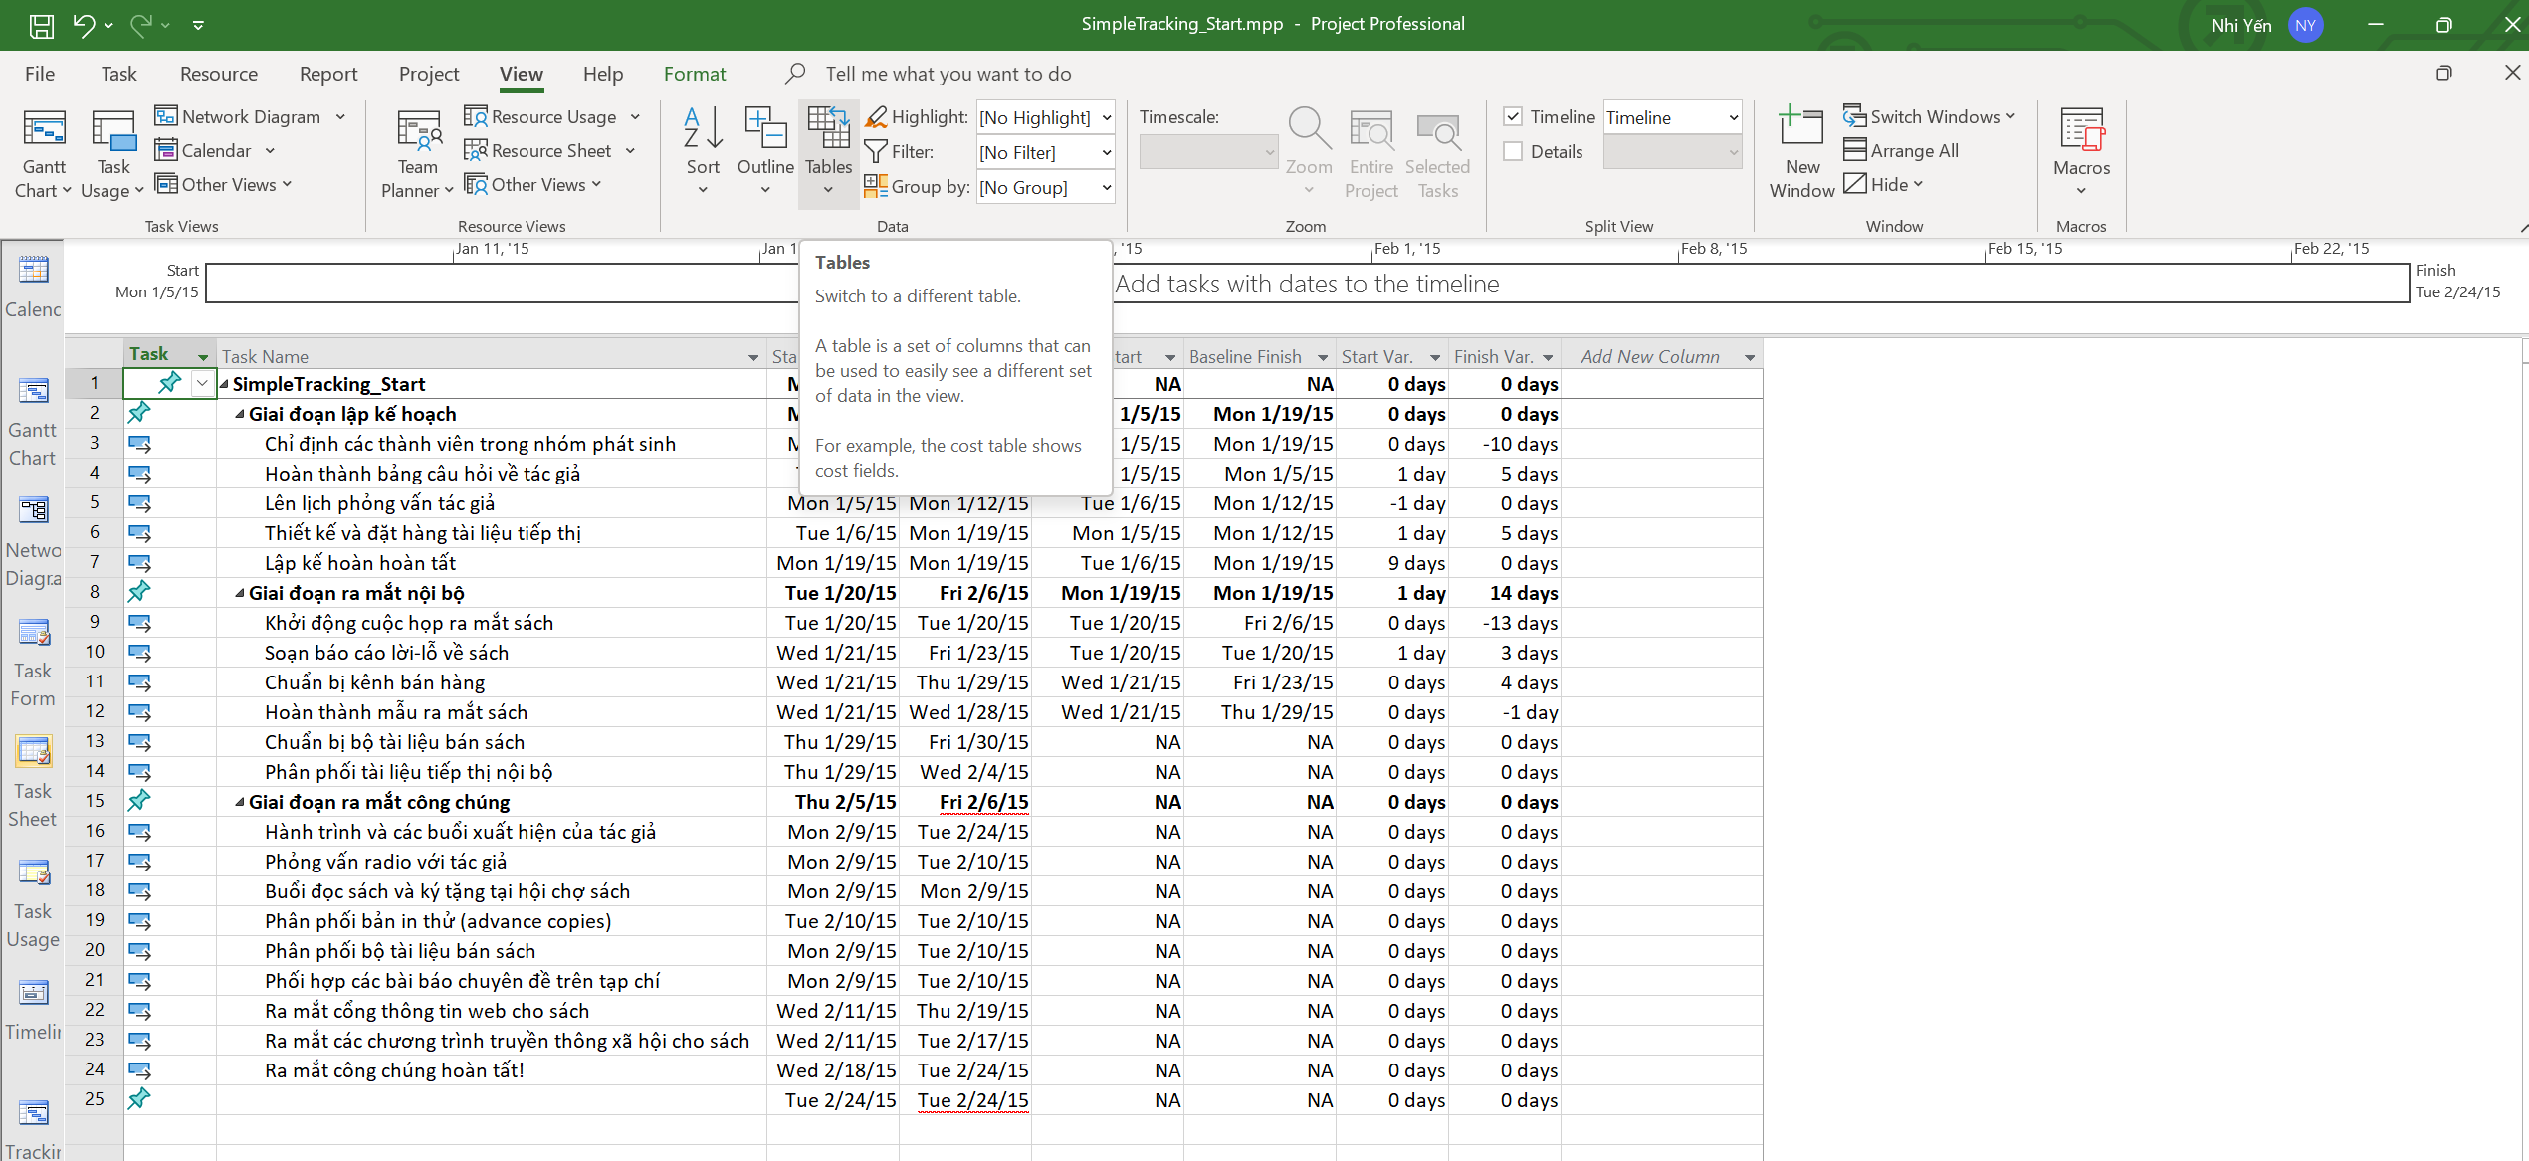

7. Trên tab “View”, trong nhóm “Task Views”, bấm “Gantt Chart”. Khung nhìn biểu

đồ Gantt xuất hiện.

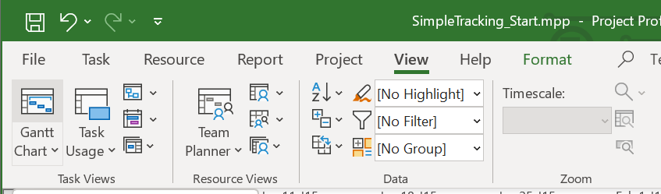

## 2. Theo dõi một kế hoạch như đã lên lịch đến 1 ngày cụ th

1. Trên tab “Project”, trong nhóm “Status”, bấm cập nhật dự án “Update Project”.

Hộp thoại cập nhật dự án xuất hiện.

2. Đảm bảo rằng tùy chọn “Update work as complete through” được chọn. Trong hộp liền kề, nhập hoặc chọn ngày 14/1/15.

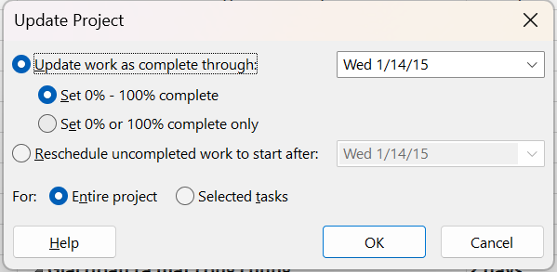

## 3. Nhập tỷ lệ phần trăm hoàn thành nhiệm vụ

Dưới đây là một số cách để nhập tỷ lệ phần trăm hoàn thành:

- Sử dụng các nút hoàn thành 0%, 25%, 50%, 75% và 100% trong nhóm “Schedule” của tab “Task”.

- Thêm cột phần trăm hoàn thành (có nhãn % Complete) vào bảng trong khung nhìn nhiệm vụ và nhập giá trị bạn muốn.

- Nhập bất kỳ giá trị phần trăm nào bạn muốn vào hộp thoại cập nhật nhiệm vụ “Update Tasks”. Để truy cập hộp thoại này, trên tab “Task”, trong nhóm “Schedule”, bấm vào mũi tên xuống ở bên phải của “Mark On Track”, rồi bấm “Update Task”.

- Sử dụng chuột để thiết lập tiến trình trên các thanh Gantt.

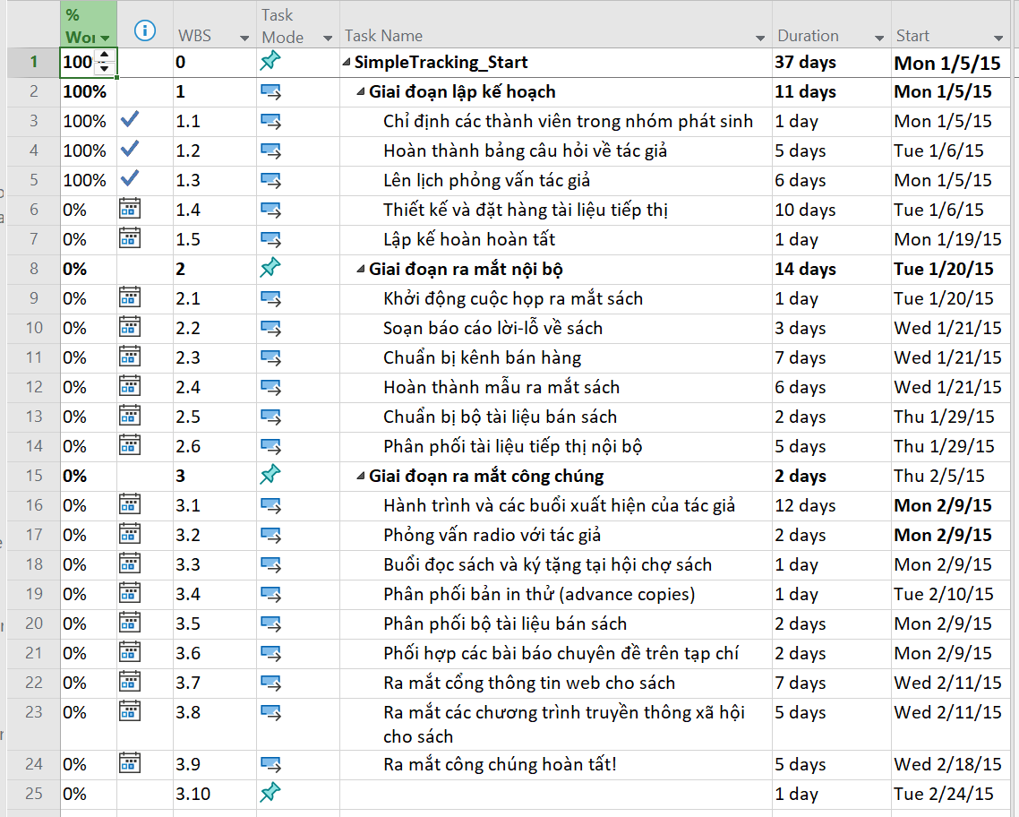

1. Trong cột “Task Name”, hãy chọn tên của nhiệm vụ 5, Thiết kế và đặt hàng tài liệu tiếp thị. Hiện tại, nhiệm vụ này đạt một phần tiến độ nhưng vẫn chưa hoàn thành.

2. Trên tab “Task”, trong nhóm “Schedule”, bấm 100% Complete. Dự án ghi lại công việc thực tế cho nhiệm vụ theo lịch trình và mở rộng thanh tiến trình suốt chiều dài của thanh Gantt.

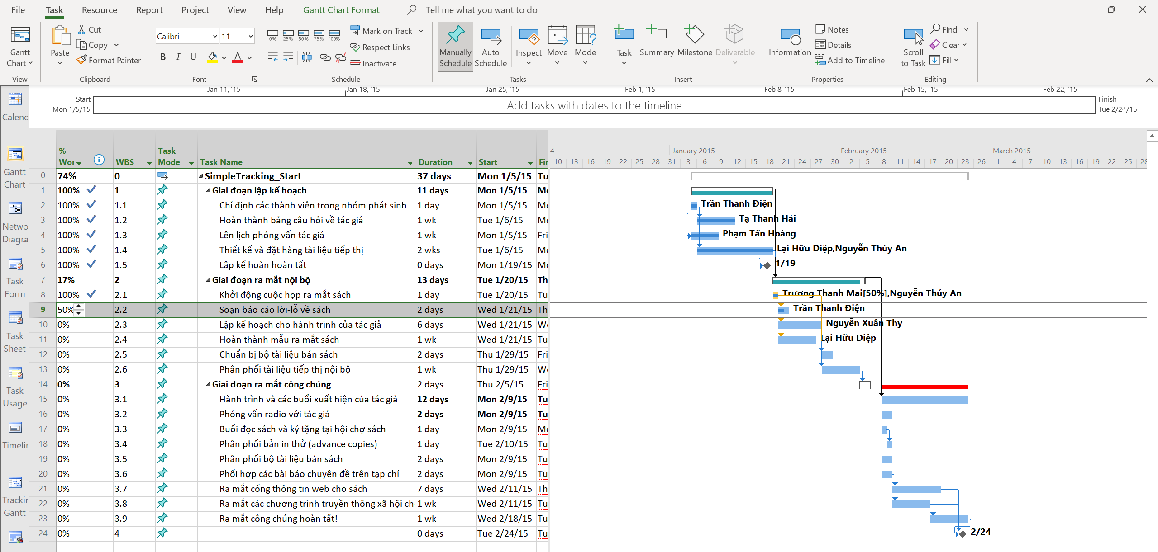

3. Trong cột “Task Name”, chọn tên của nhiệm vụ 6, Lập kế hoạch hoàn tất! và trong

khi giữ phím Ctrl, hãy chọn tên của nhiệm vụ 8, Khởi động cuộc họp ra mắt sách.

4. Trên tab “Task”, trong nhóm “Schedule”, bấm 100% Complete.

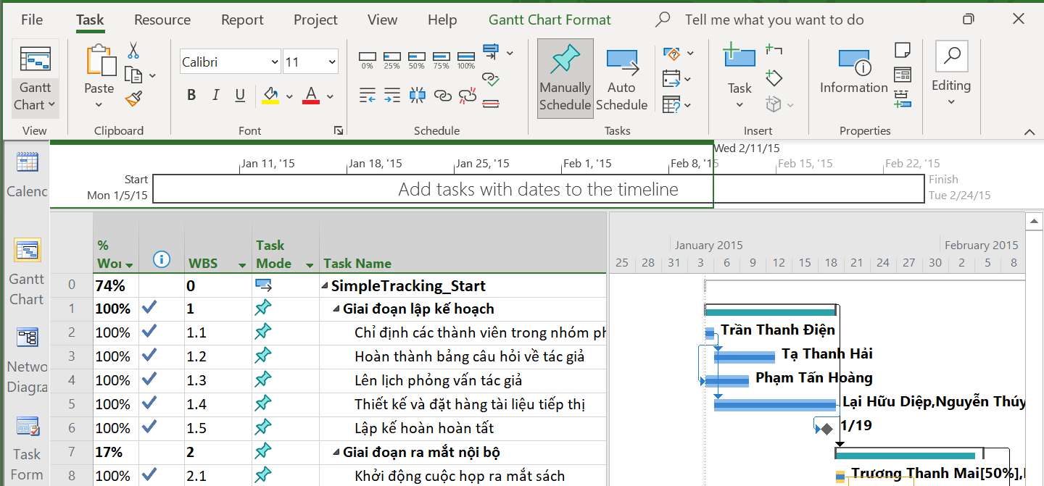

5. Nhấp vào tên của nhiệm vụ 10, Soạn báo cáo lời – lỗ về sách.

6. Trên tab “Task”, trong nhóm “Schedule”, bấm 50% Complete.

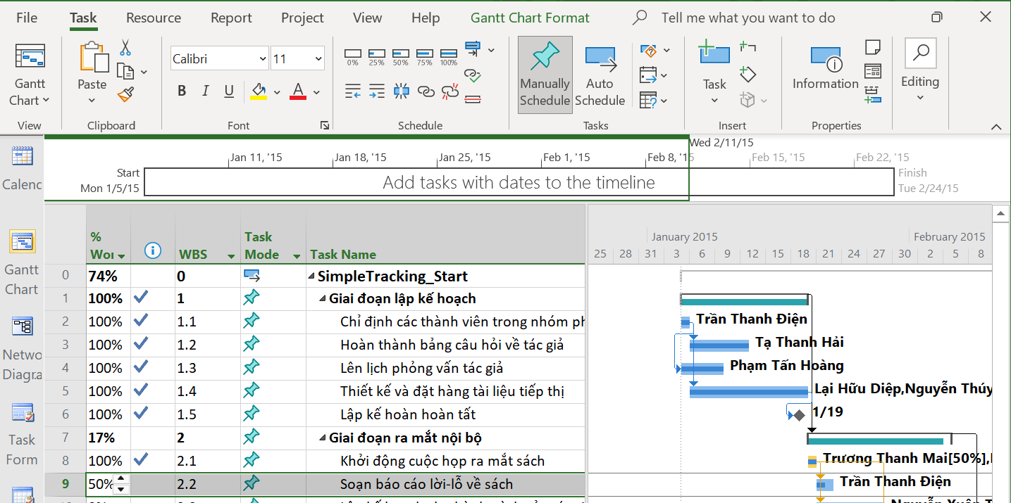

## 4. Nhập giá trị thực tế cho các nhiệm vụ

1. Trên tab “View”, trong nhóm dữ liệu “Data”, bấm “Tables” rồi bấm “Work”.

Bảng Work xuất hiện.

2. kéo thanh chia dọc sang phải để hiển thị đầy đủ bảng

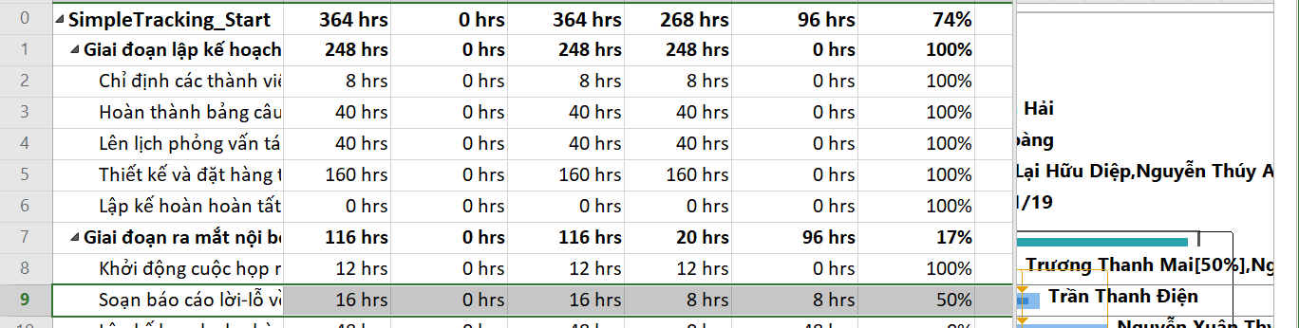

3. Trong trường “Actual” cho nhiệm vụ 9, Soạn báo cáo lời – lỗ về sách, nhập hoặc

chọn 24, rồi nhấn Enter.

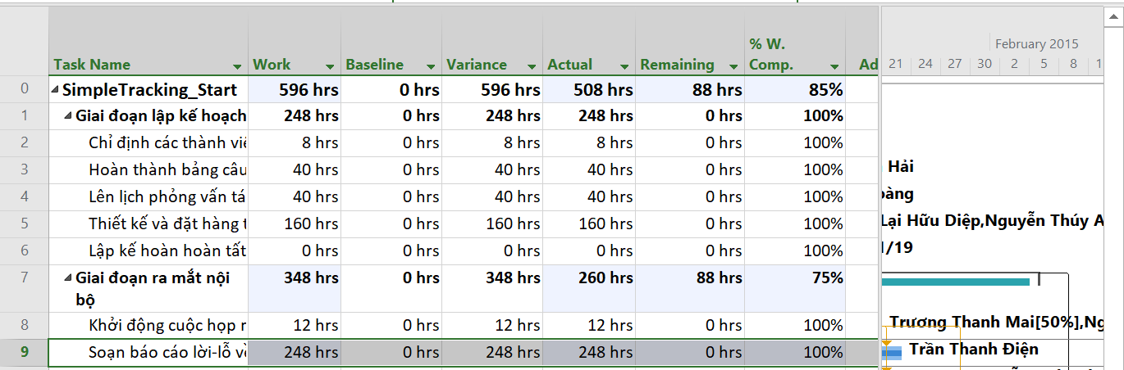

4. Trong cột “Task Name”, nhấp vào nhiệm vụ 10, Lập kế hoạch cho hành trình của

tác giả.

5. Trên tab “Task”, trong nhóm “Schedule”, bấm vào mũi tên xuống ở bên phải của

nút đánh dấu theo dõi “Mark on Track”, rồi bấm cập nhật nhiệm vụ “Update

Tasks”.

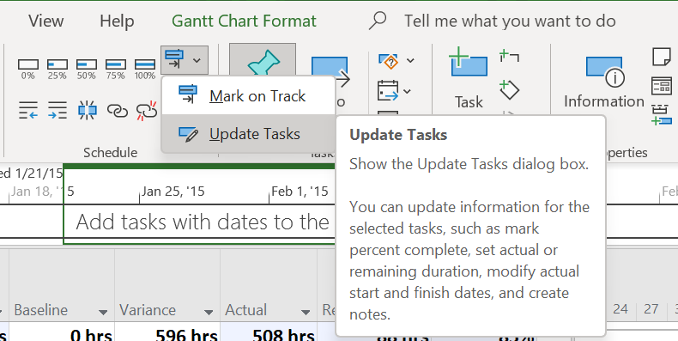

6. Trong trường “Start” trong nhóm “Actual” ở bên trái hộp thoại, nhập hoặc chọn

20/1/15.

7. Trong trường thời lượng thực tế “Actual dur”, nhập hoặc chọn 7d.

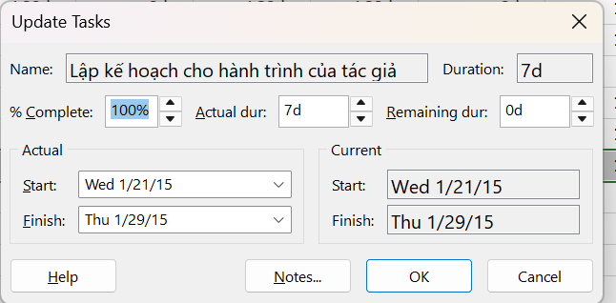

8. Nhấn ok

9. Trong cột “Task Name”, nhấp vào nhiệm vụ 11, Chuẩn bị kênh bán hàng.

10. Trên tab “Task”, trong nhóm “Schedule”, bấm vào mũi tên xuống ở bên phải của

nút đánh dấu theo dõi “Mark on Track”, rồi bấm cập nhật nhiệm vụ “Update

Tasks”.

Hộp thoại “Update Task” xuất hiện.

11. Trong trường thời lượng thực tế “Actual dur”, nhập 7d, sau đó bấm OK.

Dự án ghi lại thời lượng thực tế của nhiệm vụ. Hãy nhớ rằng giá trị thời lượng thực

tế là "7 ngày" có nghĩa là bảy ngày làm việc, không phải bảy ngày theo lịch (calendar).

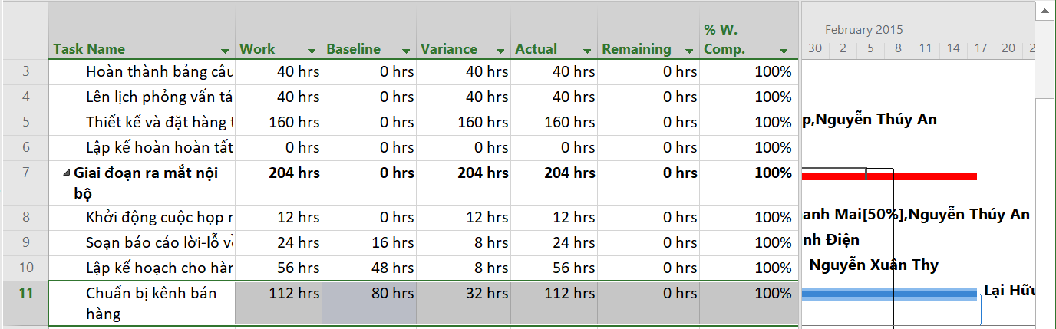

# II. Theo dõi tiến độ các nhiệm vụ và phân công

## Cập nhật đường cơ sở

1. Tạo tập tin thứ 2, dựa vào Task bên dưới, đặt tên “Advanced Tracking

A_Start.mpp”, để hoàn thành bài tập này.

2. Trên tab “View”, trong nhóm “Task View”, bấm vào mũi tên xuống bên dưới nút

“Gantt Chart” rồi bấm “Tracking Gantt”.

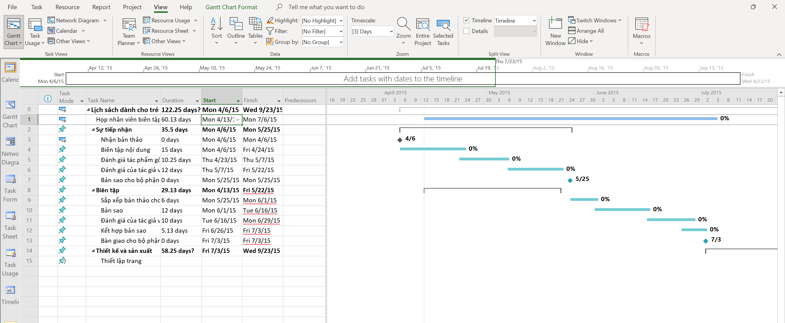

3. Trong cột “Task Name”, nhấn tên của nhiệm vụ 18, Đánh giá tác phẩm gốc.

4. Trên tab “Task” trong nhóm chỉnh sửa “Editing”, bấm di chuyển đến tác vụ “Scroll

to Task”.

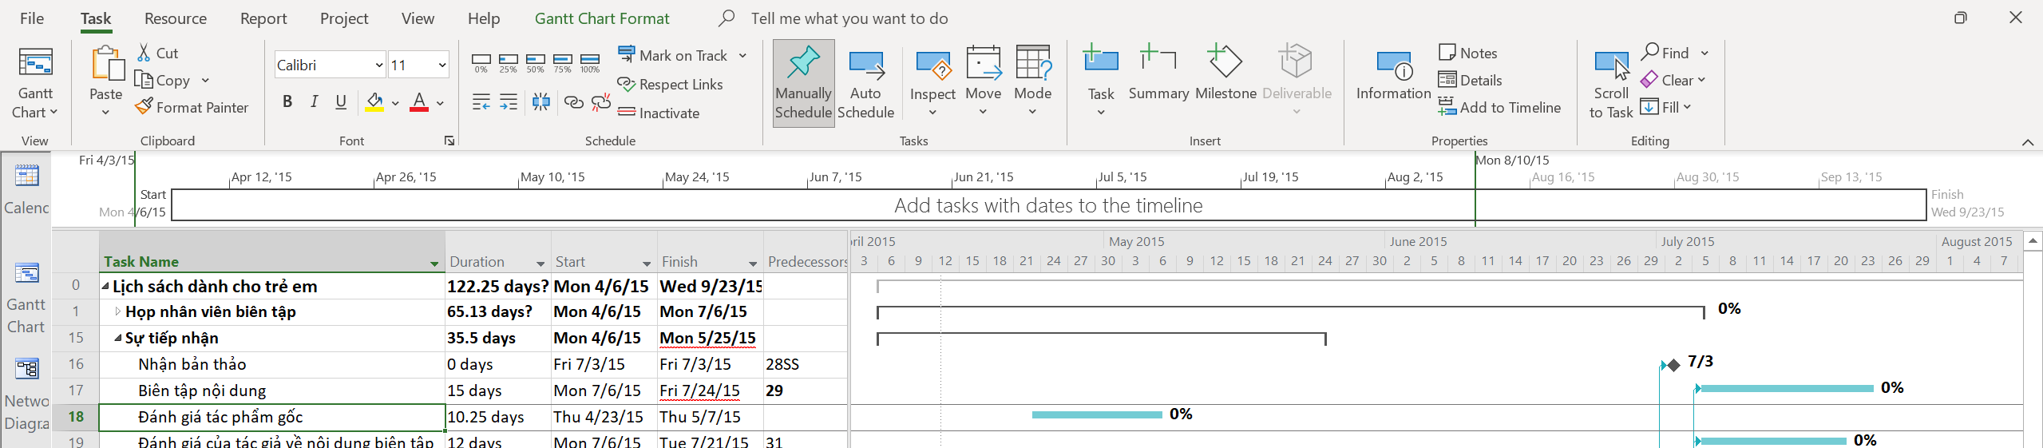

5. Trên tab “View”, trong nhóm thu phóng “Zoom”, trong hộp thang thời gian “Timescale”, bấm “Weeks”.

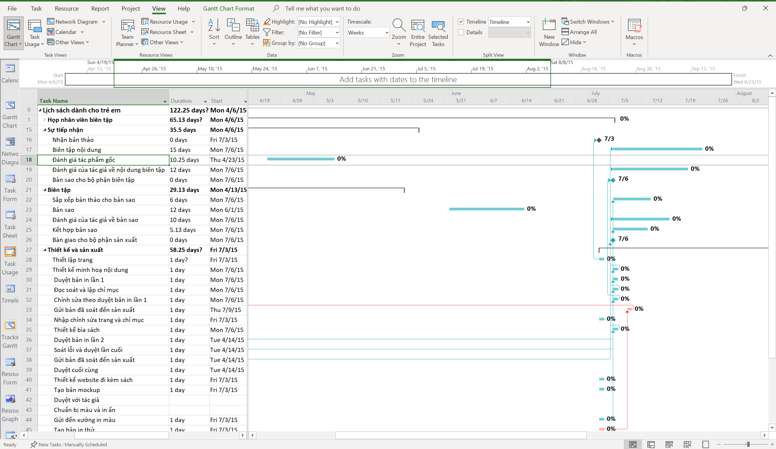

Trên tab dự án “Project”, trong nhóm lịch biểu “Schedule”, bấm thiết lập đường cơ sở “Set Baseline”, rồi bấm “Set Baseline…”. Hộp thoại thiết lập đường cơ sở xuất hiện.

7. Đảm bảo rằng tùy chọn “Set Baseline” được chọn. Trong vùng “For”, đảm bảo rằng tùy chọn “Entire project” được chọn.

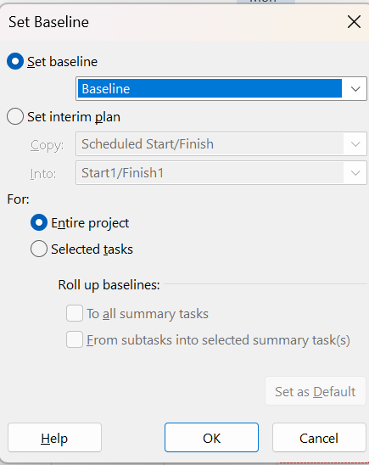

8. Nhấn OK để cập nhật đường cơ sở.

Dự án cảnh báo bạn rằng bạn sắp ghi đè lên các giá trị đường cơ sở đã lưu trước đó.

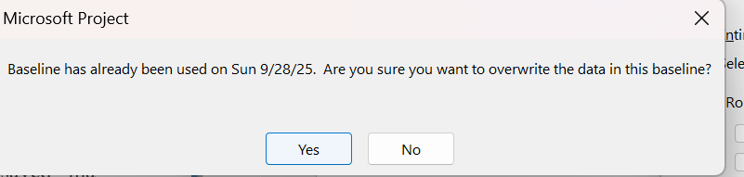

9. Nhấn Yes.

## 2. Theo dõi dựa trên tổng giá trị công việc thực tế cho từng nhiệm vụ và phân công

1. Tạo tiếp tập tin mới, dựa vào Task bên dưới, đặt tên là “Advanced Tracking

B_Start.mpp”, để hoàn thành bài tập này.

2. Trên tab “View”, trong nhóm “Task Views”, bấm “Task Usage”.

3. Trong cột “Task Name”, nhấn tên của nhiệm vụ 18, Đánh giá tác phẩm gốc.

4. Trên tab “Task”, trong nhóm “Editing”, bấm “Scroll to Task”.

5. Trên tab “View”, trong nhóm dữ liệu “Data”, bấm “Tables” rồi bấm “Work”.

Bảng Work xuất hiện.

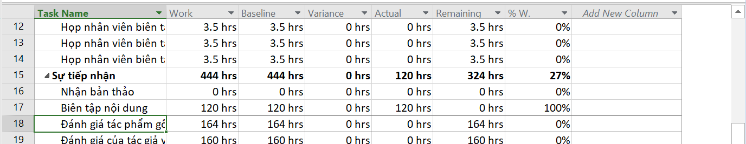

6. Trên tab định dạng “Format”, trong nhóm chi tiết “Details”, bấm công việc thực tế “Actual Work”.